FITXA 3A

AUTOAVALUACIÓ DE COMPETÈNCIES CLAU

Objectiu: Obtenir un mapa personal de competències clau.

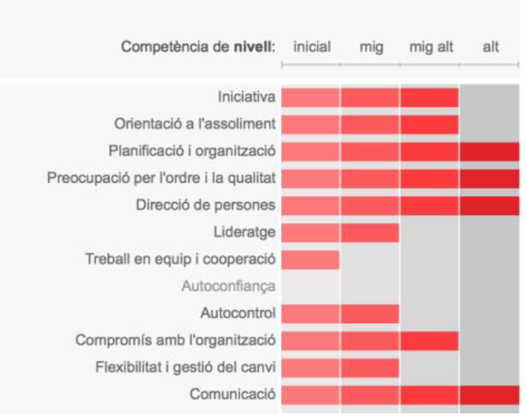

Recursos:

Proposta de test: test de competències clau de BCN Activa.

(goo.gl/1ijFc )

(https://treball.barcelonactiva.cat/porta22/cat/plana_personalitzada/pagina11571.jsp)

Cal registrar-se. A continuació s’adjunten impressions de pantalla de com realitzar-ho:

1r Espai Personal i Plataforma Empresa-Ocupació. 2n Accés candidats.

3r Espai Personal i Plataforma Empresa-Ocupació. 4t El teu espai personal.

5é Aplicatius. 6é Competències clau.

